DNS:

Sistema usado en internet, traduce nombres de nodos de red en direcciones IP

Cada máquina tiene una dirección IP y un nombre

El ICANN se encarga de asignarlos y que sean únicos

Es una base de datos distribuida, realiza mapeos entre nombres y direcciones ip

DNS basa su funcionamiento en una jerarquía de nombres.

Tiene:

* 7 dominios genéricos (edu, com, org, arpa)
* Dominios geográficos (ar, es, en)

El root maneja todos los otros:

|  |  |  |  |  |
| --- | --- | --- | --- | --- |
| www | [unq](http://www.unq) | .ed. | .ar | . |
|  | Conjunto de nombres de la empresa | subdominio | dominio | root |

Características:

• Usa el puerto 53 tanto en UDP como TCP

• Cada administrador de sistemas de una zona (un dominio) debe tener un servidor DNS primario (disk file) que tiene la info sobre una zona y su autoridad. Después DNS secundarios (backups) que copian al primario cada 3 horas.

• Si no está en el DNS de la zona, se accede a uno de los servidores roots (el servidor debe de tener dichas IP)

• Tienen caché para nombres consultados recientemente

TIPOS:

• Recursivo: El DNS server principal le pregunta a otro, ese a otro, y así hasta buscarlo. Luego se devuelven el dato LIFO (como un stack). Se consumen muchos recursos

• Iterativo: El DNS le pregunta a uno, ese le devuelve una respuesta, luego el primero le pregunta al segundo, el segundo le responde, luego el primero le pregunta al tercero, y así. Se guardan los datos en caché sobre las consultas.

Se guardan los dominios visitados:

ar 🡪 edu 🡪 unq

Así no tiene que volver a consultar a los servidores, ya conoce su IP.

Tienen un tiempo que determinan para mantener la misma IP para el mismo DNS, así se pueden cachear las IP. Se guarda como un TREE de dominios

Nostros tenemos un Resolver que es consultado al intentar visitar un dominio. Está formado por un archivo con la IP (/cat/etc/hosts en Bash). Si no está, busca en el caché de consultas. Si no está, pregunta al IPS por el DNS (Servidor recursivo, responde lo que preguntaron)

Formato:

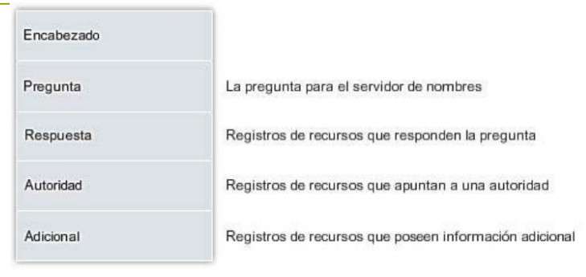

Las consultas del DNS son no autoritativas menos la final, ya que él no es el dueño de la información. Son no orientadas a conexión.

Campos:

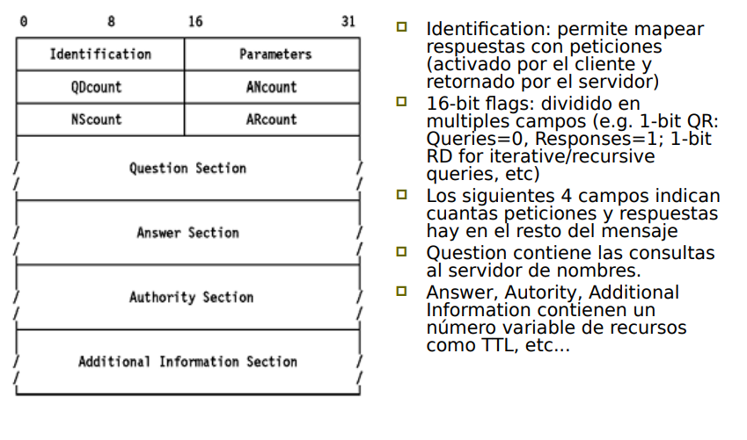

Registros:

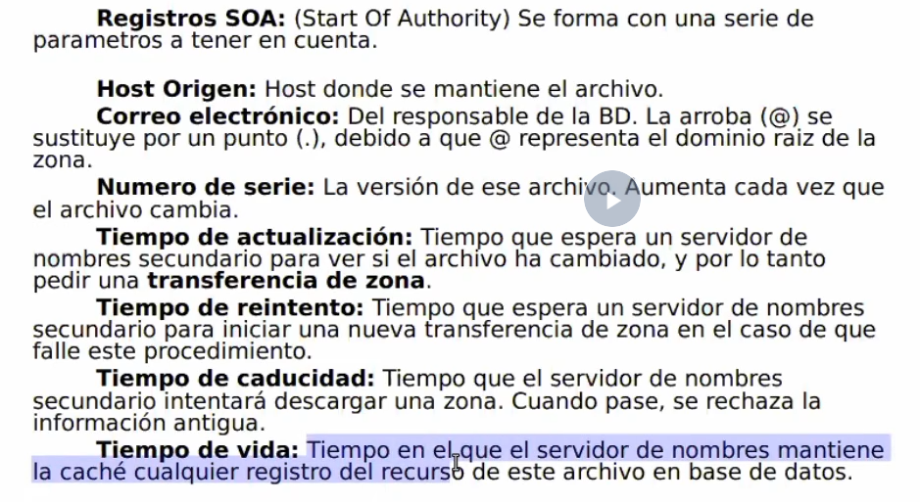

• El tiempo de vida útil que es válida una tupla del DNS resolver

Otros registros:

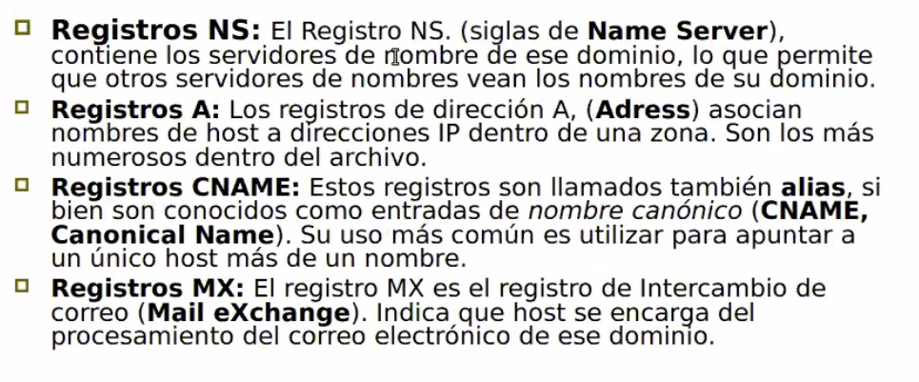

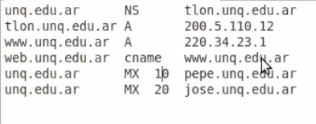

• MX 10 = Prioridad del MX, tener menos te da más prioridad para ser preguntado o usado